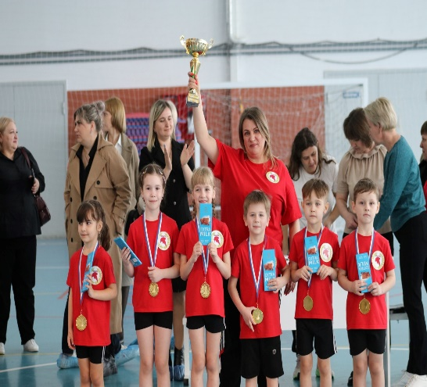
Доброй традицией стало в нашем районе проведение муниципальной спартакиады для детей дошкольного возраста «Юный Олимпиец 2023». Целью Спартакиады стало воспитание у детей любви к физкультуре и спорту, укрепление их здоровья, повышение двигательной активности, формирование привычки к здоровому образу жизни, популяризация передового опыта в физическом воспитании детей старшего дошкольного возраста.
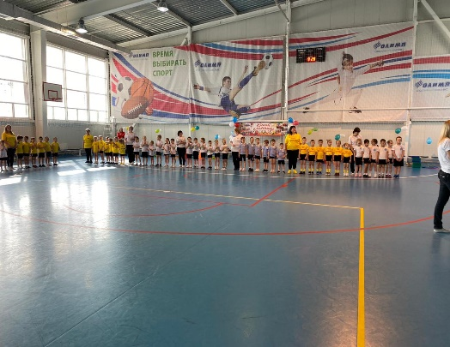
22 марта 2023г. в просторном спортивном зале МАУ «Спортивный комплекс «Олимп» собрались ребята, воспитатели, инструкторы по физической культуре, родители детских садов района.
Мальчишки и девчонки участвовали в спортивных эстафетах. Активно поддерживали юных спортсменов болельщики на трибунах.
Результаты всех команд были замечательные! В этом году фортуна улыбнулась юным спортсменам из команды «Спарта», МАДОУ ЦРР –д/с № 16 «Петушок».
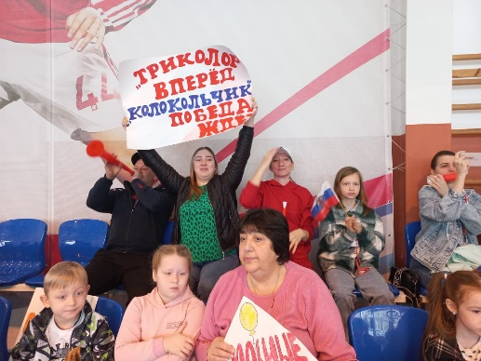
Поздравляем ребят и педагогов с заслуженной победой!

